Картотека фольклорного материала. Звук ч.
Составила: учитель-логопед Типсина Н.М.

Цель. Автоматизация звук ч в речи детей средствами иллюстрированного фольклорного материала.
Задачи.
- Учить быстро и чисто проговаривать труднопроизносимый звук ч в слогах, словах и фразах на основе иллюстрированного фольклорного материала;
- Развивать словарный запас, грамматический строй речи;
- Совершенствовать просодическую сторону речи: темп и ритм, интонационную выразительность, мимику, речевое дыхание;
- Закреплять навык самоконтроля за речью;
- Создавать эмоционально-положительный настрой, способствовать психологическому раскрепощению, уверенности в себе.

Картотека содержит небольшие по объёму, простые по содержанию фольклорные формы. Их смысл доступен для детского понимания, а иллюстрации помогут быстрее запомнить материал. Чистоговорки, стихи, загадки помогут закрепить детям правильное произношение поставленного звука ч, развить у них чувство рифмы, внимание, память, запомнить некоторые грамматические нормы русского языка в процессе многократного повторения.
Инструкция по использованию.

Использование иллюстрированных фольклорных форм лучше начинать тогда, когда ребёнок уже умеет произносить нарушенный звук в слогах и словах.
Речевой материал произносите сначала медленно, чётко артикулируя каждый звук, затем предложите повторить ребёнку.
Постепенно увеличивайте темп, не снижая при этом качество произношения.
Использование материала для тренировки просодики речи.
  - Произносите речевой материал с различной интонацией (вопросительной, восклицательной);
  - С различными эмоциями (грусть, радость и т.д.);
  - Голосом разным по тембру (как мышка, как мишка);
  - Произносите тихо или громко;
  - В разном темпе (быстро или медленно)
При произношении обращайте внимание на незнакомые ребёнку слова и старайтесь объяснить их смысловое значение.
Автоматизация звук з средствами иллюстрированного фольклорного материала поможет ребёнку улучшить звукопроизношение, развить словарь и грамматический строй речи, обеспечит чёткость дикции, выразительность речи, а также обогатит новыми интересными знаниями.

Чистоговорки

  Ча-ча-ча - к дочке вызвали врача. |   Чо-чо-чо – солнце греет горячо.
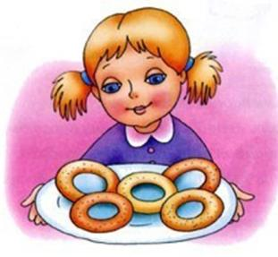  Чи-чи-чи – у Танечки калачи. | 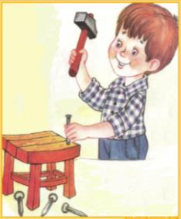  Чу-чу-чу – молоточком я стучу.
  Че-че-че – сидит кошка на плече. |   Чи-чи-чи – новые мячи.
  Чок-чок-чок – на удочке крючок. |   Чей-чей-чей – бежит ручей.
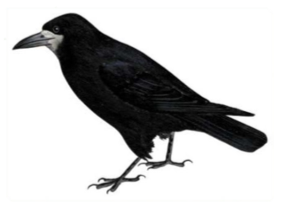  Ач-ач-ач – по полю ходит грач. |   Оч-оч-оч- наступила ночь.
  Ачка-ачка-ачка – бегает собачка. | 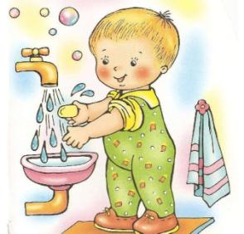  Учки-учки-учки  У Димочки чистые ручки.

Чистоговорки – стихотворения

  Обруч я верчу, кручу.  Циркачом я стать хочу. |   Печет Фомич в печи калачи.  Калачи допечет, к внучатам пойдет.
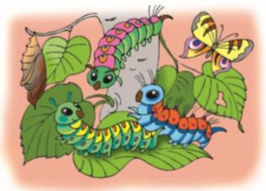  Есть у бабочки дочки.  Сели дочки на листочки.  Эти бабочкины дочки  Точат чудные листочки. |   Нет чудеснее рубашек,  Чем рубашки черепашек.  Очень прочные рубашки  Чинно носят черепашки.
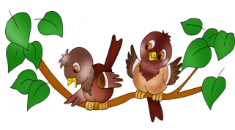  Чики, чики, тички,  Березовые лычки!  Летели две птички,  Собой невелички. | 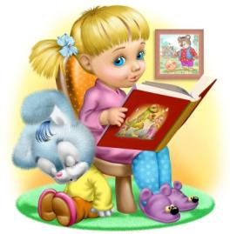  Наша дочь речистая,  Речь у неё чистая.
Загадки

  Из горячего колодца  Через нос водица льётся.  (Чайник) |   Мой хвост не отличишь от головы.  Меня всегда в земле найдете вы. (Червяк)
  Пять мальчиков, пять чуланчиков. Каждому мальчику – по чуланчику. (Перчатка) | 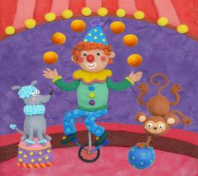  Акробат он и силач,  Пересмешник и скрипач.  На арене очень нужен,  Потому что он … (Циркач)

Электронные ресурсы:
- https://nsportal.ru/detskiy-sad/logopediya/2012/12/04/kartoteka-zagadok-po-zvukam-rlzhshchshchszts
- https://yandex.ru/images/search?lr=21675&source=serp&stype=image&text=чистоговорки%20на%20звук%20ч%20для%20дошкольников
- https://studopedia.net/11_11757_zakreplenie-proiznosheniya-zvuka-ch-v-zagadkah.html?ysclid=lq093objbb974539356

